الاختبار الأول في مادة العلوم الفيزيائية و التكنولوجية متوسطة : شقيفي ميلود – تاغيت –
السنة الدراسية:2020 /2021 مستوى :4 متوسط المدة : ساعة و نصف

التمرين الأول : ( 6 ن )
لدينا ( B1 ) و ( B2 ) كريتان من الألمنيوم مشحونتان بشحنة سالبة معلقتان على حامل عازل .
- التجربة الأولى : باستعمال قفاز بلاستيكي نقوم بتقريب قضيب ( A ) مشحون من الكرية ( B1 ) فتنفر عنه ، و قضيب آخر (C) مشحون من الكرية ( B2 ) فتنجذب إليه كما هو موضح في الوثيقة -1 –
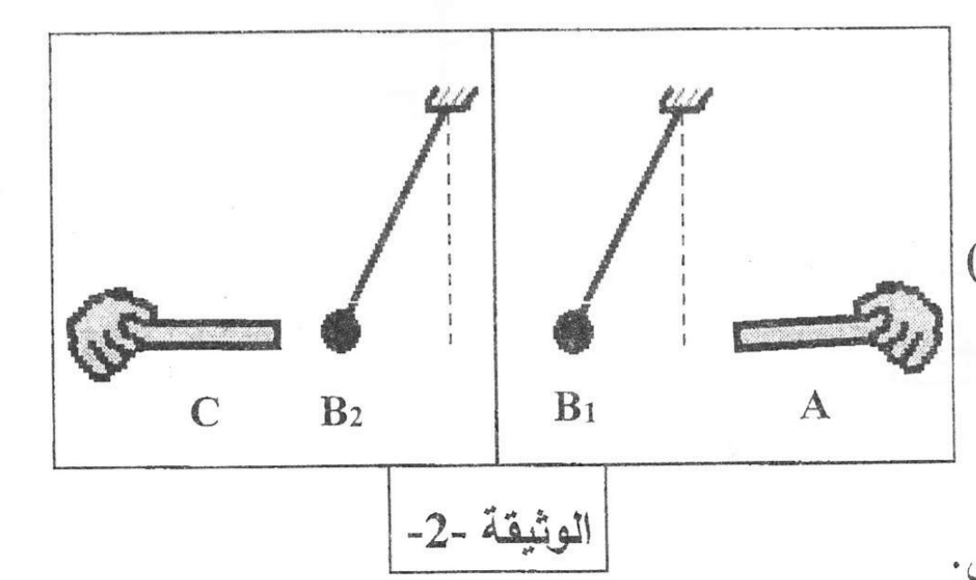
- حدد شحنة القضيب ( A ) ؟ علل إجابتك ؟
- ماهي شحنة التي يحملها القضيب (C) مع التعليل ؟
- التجربة الثانية : نقرب الكريتان من بعضهما البعض . الوثيقة-1-
- صف ما يحدث للكريتان مع التعليل ؟
التمرين الثاني : ( 6 ن )
أ
ب
ج
الوثيقة -2-
قصد إنتاج تيار كهربائي، قام أيمن بالتجربة الموضحة في (الوثيقة -2-).
العنصر (ب) يتحرك حركة منتظمة
- سمّ الظاهرة التي حققها أيمن.
- سمّ العناصر المرقمة (أ – ب – ج).
- حدد نوع التيار الكهربائي الناتج.
  - اذكر رمزه.
  - عَــدِّد خصائص هذا التيار. (خاصيتين).

الوضعية الإدماجية ( 8ن)
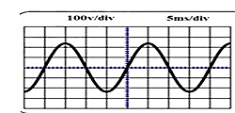
الجزء الأول : أثناء مناقشة التلاميذ حول تركيبات المنزل الكهربائية اقترح أحد التلاميذ معاينة التوتر الكهربائي لمأخذ غرفة بجهاز راسم الاهتزاز المهبطي فتحصلوا على المنحنى المقابل :
1/ماذا تمثل كل من الدلالتين: 5ms/div و 100v/div
2/أحسب قيمة التوتر الأعظميU_{max} . و استنتج التوترالمنتج U_{eff}
3/أحسب الدور T و استنتج تواتره.F
اقلب الورقة
أخذ تلميذ آخر جهاز راسم الاهتزاز و قام بتوصيله مع بطارية فتحصل
على منحنى .
4/أرسم كيفيا هذا المنحنى .
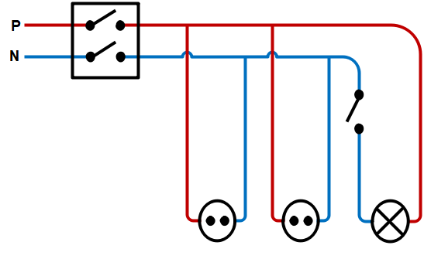
الجزء الثاني :
تمثل الوثيقة المرفقة مخططا للتركيب الكهربائي في الغرفة:
- ماذا يمثل كل من الرمزين P و N ؟
- حدد جميع الأخطاء الواردة في المخطط ثم اعد رسم
المخطط الكهربائي مع التصحيح.

أستاذكم يتمنى لكم التوفيق و النجاح دائم

التصحيح النموذجي
التمرين الاول: 06 ن
01
01
*التجربة الاولى:
1/ شحنة القضيب A هي :شحنة سالبة -التعليل : مماثلة لشحنة الكرية B₁ السالبة لانه حدث التنافر بينهما
2/ شحنة القضيب B هي : شحنة موجبة -التعليل : مخالفة لشحنة الكرية B₂ الموجبة لانه حدث بينهما التجاذب
01
01
*التجربة الثانية :
01
1/ وصف مايحذث للكريتين : يحدث تنافر بين الكريتين B₁ و B₂
التعليل : لانهما متماثلتان في الشحنة ( سالبة – سالبة )
01
التمرين الثاني : 06 ن
01
1/ الظاهرة التي حققها التحريض أيمن هي : ظاهرة التحريض الكهرومغناطيسي
0.5
2/ تسمية العناصر:
0.5
0.5
أ- جهاز غلفانومتر ب-مغناطيس ج- وشيعة
01
3/ نوع التيار الكهربائي الناتج : تيار كهربائي متناوب
0.5
- رمزه النظامي AC او
01
- خصائصه :- متغير القيمة ( بين قيمتين أعظميتين موجبة و سالبة )
01
- متغير الاتجاه (في اتجاهين متعاكسين )
الوضعية الادماجية : 08 ن
الجزء الأول :
0.5
1/ معنى الدلالتين : 5ms/div ........ الحساسية الافقية ( الزمنية ) Sh
0.5
100v/div ............الحساسية العمودية Sv
2/حساب التوتر الاعظمي U_{max} :
0.5
U_{max}= n * Sv = 2.2 * 100 = 220v…………..U_{max}=220v
- استنتاج التوتر المنتج U_{eff} :
U_{eff} = $\frac{Umas}{\sqrt{2}}$ = $\frac{220v}{1.41}$ =156 v…………. U_{eff} = 156v
0.5
3/ حساب الدور T :
T= Sh * n = 5*4= 20ms = 20/1000 =0.02 s…………T=0.02s
0.5
- استنتاج التواتر F :
0.5
F = $\frac{1}{T}$ =1/0.02s = 50hz…………….F= 50hz
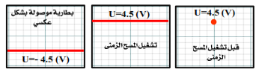
4/ رسم كيفي للمنحنى : تيار البطارية تيار كهربائي مستمر منحناه على راسم الاهتزاز المهبطي عبارة عن خط مستقيم افقي :
01

الجزء الثاني :
0.5
1/ تمثيل الرمزين : P ........ سلك الطور
0.5
N........ سلك الحيادي ( المحايد )
2/ جميع الاخطاء الواردة في المخطط :
0.5
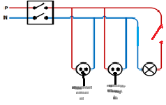
- المأحذين الكهربائيين بدون توصيلات الارضي
0.5
- القاطعة مربوطة في سلك الحيادي
0.5
- عدم وجود منصهرات
1.5
* المخطط الكهربائي للغرفة بعد التصحيح :

المعايير | مؤشرات التقويم | العلامة
الترجمة السليمة للوضعية | - تسمية ترميز الدلالات .القيام بالحسابات المطلوبة و الإشارة إلى التحويلات اللازمة و الوحدات المناسبة  - الإشارة إلى جميع الاخطاء في المخطط  - - اقتراح مخطط بعد اضافة التعديلات المناسبة
الاستخدام السليم لأدوات المادة | - كتابة العلاقات و العمليات بشكل صحيح مع مراعاة الدقة في الحساب  - رسم المخططات بدقة مع التوضيح الجيد للاضافات و التعديلات
الانسجام | - انسجام التفسيرات المقدمة – دقة الرسومات  .
الإتقان | - تنظيم العمل – وضوح الرسومات و المخططات

